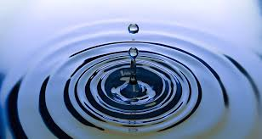
Rena vatten med blöjpulver

Demonstration: Visa uppsugningsförmågan hos blöjpulver och kelatbindningsförmågan.
Om demon: Högstadiet och gymnasiet. Olika förklaringsmodeller
Tid: 5 min + låt stå 20 mon.
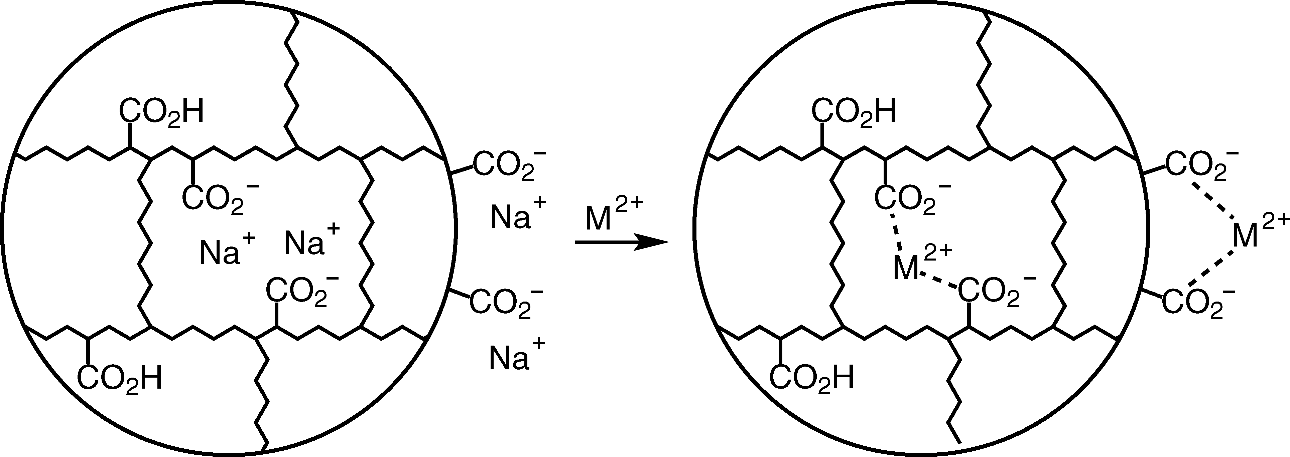
Teori: Superarabsorbent är en polymer som kan absorbera vatten 100 gånger sin egen vikt. Den används i bl.a. blöjor. Polymeren är en lång molekyl som innehåller upprepande grupper av karboxylgrupper (- COOH eller - COONa). De långa kedjorna är tvärbundna till ett nätverk. Vatten diffunderar in i nätverket och späder ut den höga jonstyrkan på insidan av nätverket. Polymeren sväller och bildar en gel. Natriumjonerna på insidan kan ersättas av andra tvåvärda joner.
Natriumjoner i polymeren ersätts av tvåvärda joner
Material: Superabsorbent, 0.005M kopparklorid (CuCl₂),
Uppgift: Använd superabsorbent för att rena vatten från kopparjoner
Risker vid experimentet: Kopparjoner är giftigt för vattenlevande organismer, samla upp allt spill i tungmetallavfallet. Använd skyddsglasögon och personlig skyddsutrustning. En riskbedömning ges av undervisande lärare.
Utförande:
1) Tag fram 100 cm³ 3 st mätcylindrar. Häll upp 0,005 M kopparklorid i två mätglas och vatten i den tredje.
2) Väg upp 2 gånger 05 g blöjpulver. Lägg blöjpulver i ett mätglas med kopparklorid och ett med vatten.
2) Låt bägaren stå i 10 minuter tills gelen svällt.
Resultat: Superabsorbent kan suga upp ca 100 cm³ vatten. Kopparjonerna adsorberas av superabsorbenten genom ketaltbindning.
Stöd för riskbedömning:
Superabsorbent kan irritera ögon, näsa hals, undvik att andas in polymeren.
Kopparklorid: Miljöfarligt, Utropstecken, Varning, H302, H410 och P264, P270, P273
Omarbetat från JCE sept 2010 Classroom activity106

